附件1
无锡市2022年度考试录用公务员（人民警察职位）体能测评考生新冠肺炎疫情防控告知书
根据近期国内新冠肺炎疫情形势和我市疫情防控有关要求，为切实做好无锡市2022年考试录用公务员（人民警察职位）体能测评期间疫情防控工作，保障体能测评顺利进行，请参加体能测评的所有考生，除省公务员考试录用公务员《疫情防控告知书》要求外，还需持体能测评入场前48小时内（以采样时间为准）的有效（省内外检测机构均可）新冠肺炎病毒核酸检测阴性报告，方可入场参加考试；外省（不含涉疫地区）考生需持健康码绿码和48小时内核酸检测阴性证明，并在抵锡后12小时内就近再次进行核酸检测。
考前14天内，来自或途径中高风险地区所在设区市（直辖市为区）低风险地区的考生，需持体能测评入场前72小时内2次有资质的核酸检测机构出具的新冠病毒核酸检测阴性证明（以采样时间为准，两次核酸检测结果间隔24小时，第2次为48小时内无锡市出具）以及未前往中高风险地区纸质承诺书。
请来锡考生密切关注当地疫情和我市疫情防控政策。

无锡市公务员局
2022年1月13日

附件2
公安机关录用人民警察体能测评项目和标准（暂行）
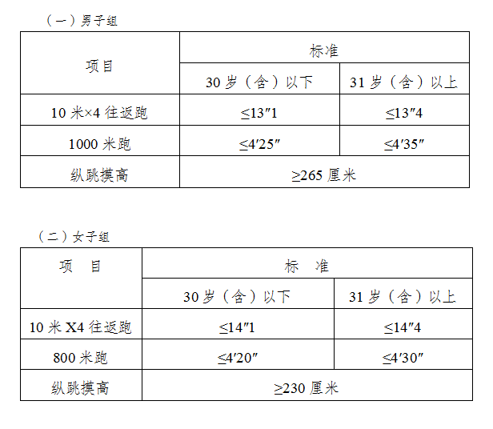

附件3
体能测评须知
一、报考人员须携带有效期内身份证和笔试准考证原件，按通知时间到指定地点集中并按要求参加体能测评。入场前，考生应出示“苏康码”“行程卡”。“苏康码”“行程卡”为绿码、现场测量体温<37.3℃且无干咳等可疑症状的考生，持有体能测评入场前48小时内（以采样时间为准）的有效新冠肺炎病毒核酸检测阴性报告方可入场参加。当天缺席或迟到30分钟以上者，视为自动弃权。
二、进入体测场地后，报考人员应将本人的有关证件交工作人员核对，并主动上交手机等通信工具，测评过程中不得使用或接打手机等移动通讯工具，一经发现，取消测评资格，作违纪处理。
三、测评期间，报考人员须自觉服从现场工作人员统一管理和安排，妥善保管好个人物品，不得随意走动、喧哗，不得擅自离开本组。
四、报考人员须严格遵守现场操作规程，提前做好充分准备，预防测评中肌肉拉伤等现象发生，并在测评过程中注意个人安全。如有腿脚疾病、心脏疾病等不适宜剧烈运动或怀有身孕的考生，应慎重选择测评。如有不适合参加测评的，应提前告知领队或裁判，以免发生意外。坚持测评者需提出书面报告，并做好自我防护措施，否则因本人身体原因所造成的一切后果，由考生本人承担。未报告者视为无此类疾病。
五、体能测评的项目和标准按人社部发〔2011〕48号规定执行。测评前，考生应认真熟悉测评项目和合格标准、实施规则、注意事项和要求。测评中，要认真听取裁判员讲解测评的规则、注意事项等。测评项目为：纵跳摸高、10米×4往返跑、男子1000米/女子800米长跑。凡其中一项不合格的，即个人体能测评结果不合格。
六、报考人员完成全部项目测评后，跟随工作人员到指定地点签字确认成绩；如对不合格成绩拒绝签字的，由现场监督人员签字说明后，视为成绩生效。
七、报考人员参加测评时的着装不作统一规定，应着适合运动的服装，注意防寒保暖，建议不要穿钉鞋，于测评前做好充分的准备活动；自备饮用水和适量食品，自行修好指甲（不得超过指尖0.3厘米）。
八、报考人员必须严格遵守各项纪律要求。如有违反的，视情节轻重，给予警告、宣布取消测试资格或宣布测试成绩无效等处理。报考人员报到或测评时，遇有问题可现场咨询或申辩，市公务员主管部门将按规定程序受理、处理。
重要提醒：体能测评用时较长，请报考人员自备适量的食品和饮用水，并注意防寒保暖。

